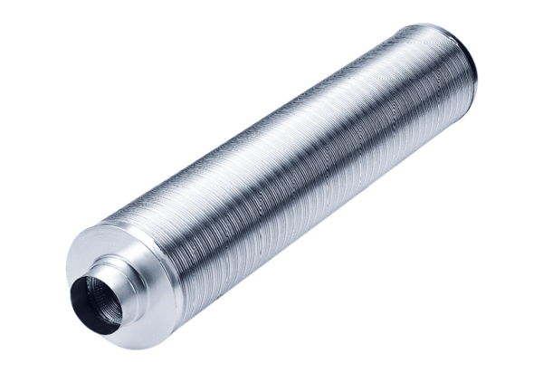Csőhangtompító RSR 12/50Csomagolási egység: 1 darabVálaszték: C
Termékszám: 0092.0322Gyártó: MAICO

